Московские школьники провели предпрофессиональные каникулы в ведущих вузах
19.07.2023
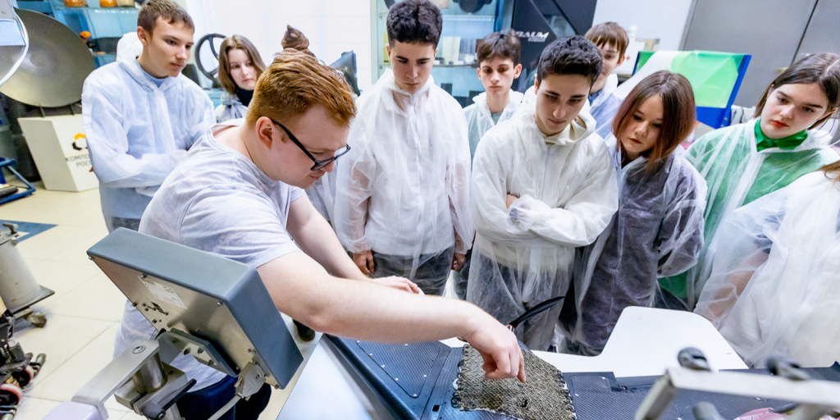
Ребята обучались навыкам программирования, создавали модели медицинских приборов и пробовали себя в роли врачей-стоматологов.
В июне 2023 года столичные вузы организовали для школьников предпрофессиональные каникулы. Об этом сообщила журналистам заместитель мэра Москвы по вопросам социального развития Анастасия Ракова.
«Предпрофессиональные каникулы – это одна из многих возможностей, которые есть у столичных детей для ранней профориентации. Они помогают ближе познакомиться с будущей профессией благодаря проектной и научной деятельности вместе с преподавателями университетов. За прошедший июнь дети посетили занятия по множеству направлений, включая информационные технологии и программирование, энергетику, космические исследования, журналистику и связи с общественностью, экологию, международные отношения, здравоохранение и медицину. Навыки и опыт, которые получают ребята в таком необычном формате обучения, помогают им осознанно выбрать вуз и профессию», – отметила вице-мэр.
Так, мероприятия для школьников организовали Российский национальный исследовательский медицинский университет имени Пирогова, Московский государственный технический университет имени Баумана, Университет науки и технологий МИСИС, Российский экономический университет имени Плеханова и другие.
Старшеклассники печатали на 3D-принтере, создавали ИТ-системы для обработки сенсорных данных, выступали перед аудиторией, разрабатывали дизайн медицинского прибора, а также изучали элементы конструкций ракет.

Адрес страницы: http://sao.mos.ru/news/news/detail/11724648.html
Префектура Северного административного округа города Москвы

